1. 明文文件在上传过程的保存过程

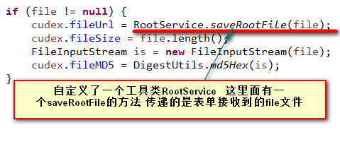

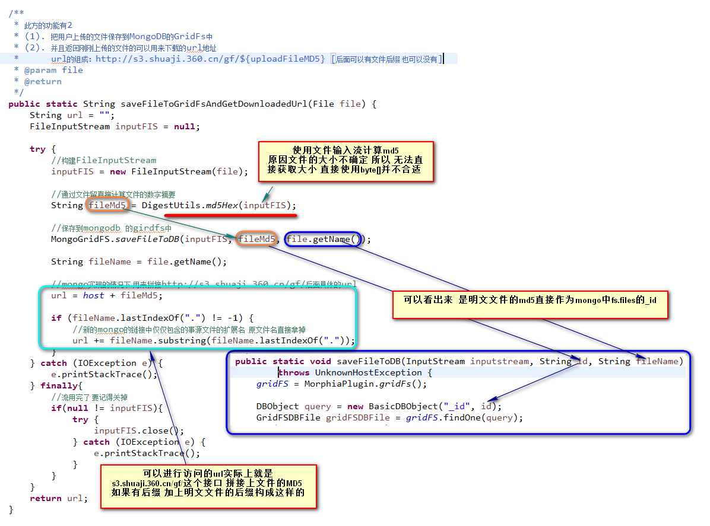

从这个保存文件的过程 关键点：

{1}. 因为上传文件的大小不固定，所以不能直接使用 MessageDigest#digest(byte[])这样的格式 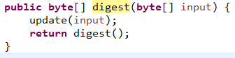

***基本的思路1就是 定义一个ByteArrayOutputStream

通过fileInputStream把数据写入到字节数组输出流中

最后通过ByteArrayOutputStream的toByteArray获取流对象中数据的字节数组的表现形式

----- 这样做有一个缺点：实际上 这样是一个很大的字节数组【如果这个文件比较大的情况下】

这里面直接org.apache.commons.codec.digest.DigestUtils

这个有一个方法就可以接收文件输入流 最后生成文件的数字摘要



{2}. 存入mongoDB的时候，文件名还是原来的文件名 但是 文件的MD5是作为mongo gridfs的_id来表示的

{3}. 返回的url是md5+明文文件的后缀名构成的

------

看一下MongoGridFs#saveFiltToGridDB